**Концертная программа посвященная открытию декады в мини – центре «Күншуақ»**

- Құрметті қонақтар, ұстаздар қауымы қош келдіңіздер !

« Адамға ең бірінші білім емес, тәрбие берілуі керек, тәрбиесіз берілген білім – адамзаттың қас жауы, тәрбиесіз берілген білім адамзатқа апат әкеледі»- деген ғулама ғалым Әбу Насыр Әл – Фараби. Ал тәрбие отбасынан және балабақшадан бастау алады.

Әр бала әр үйдің ерке-тотай тентегі. Әр үйдің еркелерін тәрбиелегенбалабақша тәрбиешісінің еңбегі жеңілге жатпайды. Баланың тілін табу үшін де терең білім, сабырлылық,шыдамдылық керек-ақ.

Бүгінгі бүлдіршін – еліміздің байрағын желбіретер ертеңгі азамат.

Отбасы мен балабақша бірлесіп тәрбиелеген бала – жеміс берген ағашпен тең.

Осындай жауапты істі бірігіп, атқаратын болсақ, еңбегіміз жемісті болып, балаларымыз қуанта берсін деген тілекпен бүгінгі он күндік бағдарламамызды ашық деп жариялаймыз!

- Добрый день, уважаемые гости !

Мы рады приветствовать, Вас, в стенах нашего уютного, маленького мини – центра «Күншуақ» на нашем празднике посвященном открытию декады. Нам очень приятно познакомить Вас с нашей педагогической деятельностью. Показать творческие способности воспитателей, детей и их родителей.

Детки в садике живут,

Здесь играют и поют,

Здесь друзей себе находят,

На прогулку с ними ходят.

Вместе спорят и мечтают,

Незаметно подрастают.

Детский сад – второй ваш дом,

Как тепло уютно в нем !

Вы его любите, дети,

Самый добрый дом на свете !

(Слайд деятельности мини - центра)

Стихотворение «Про детский сад» в исполнении воспитанника мини – центра

Танец «Гори, гори, ясно ..» в и сполнении воспитателей и родителей 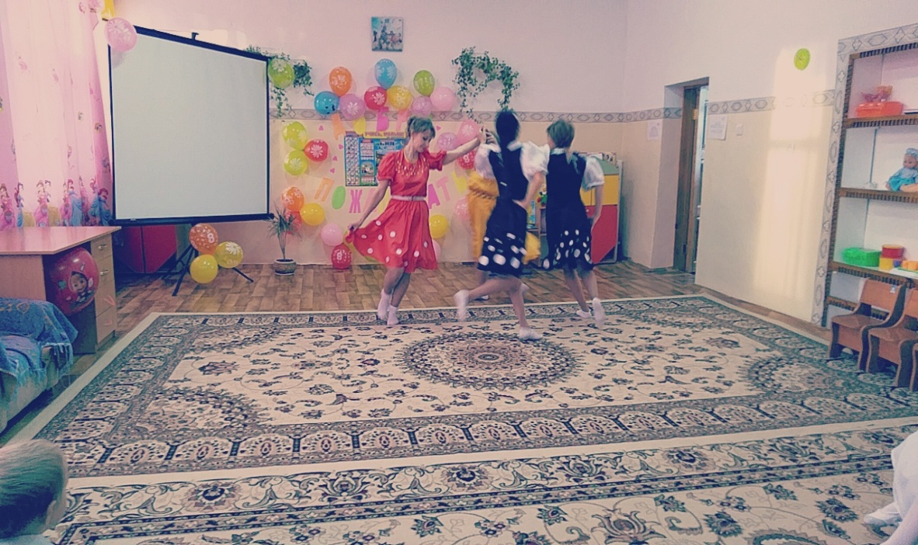 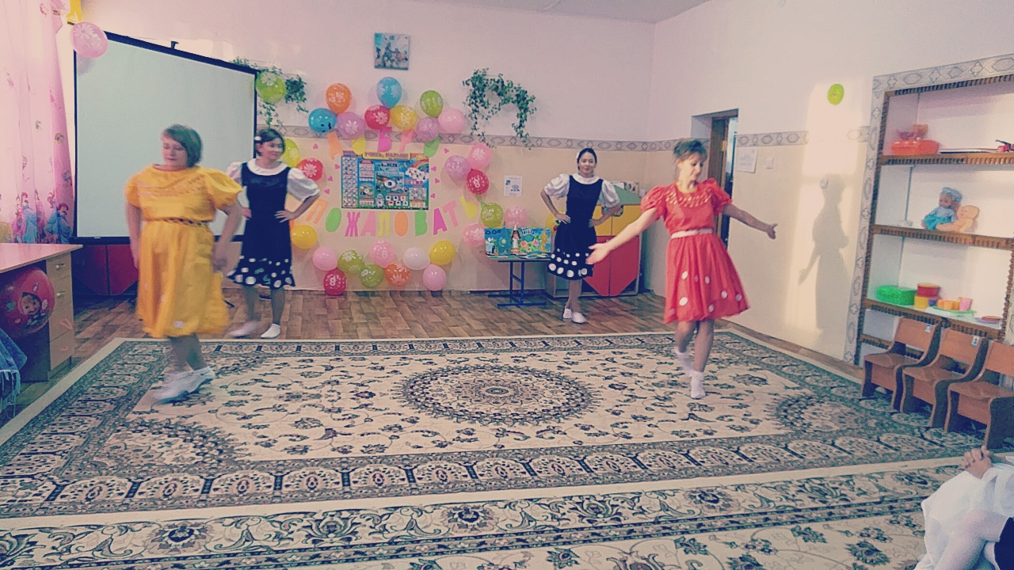 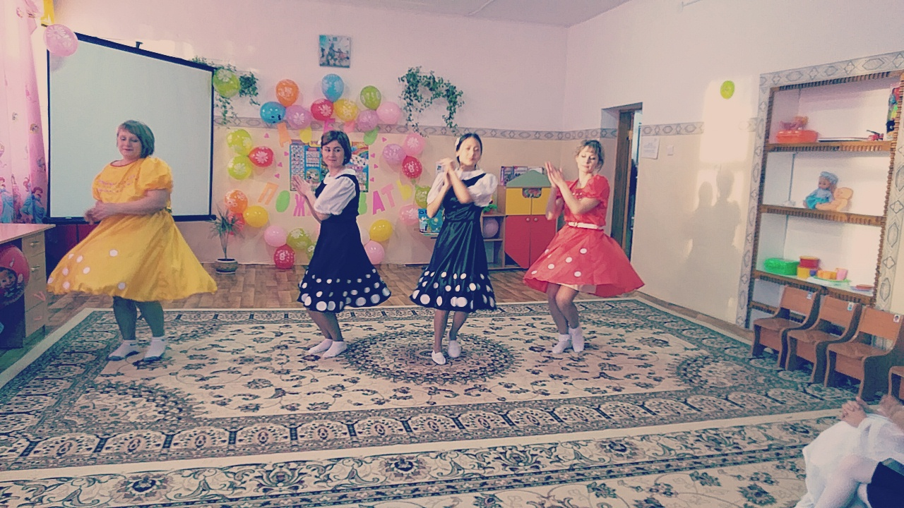

Игра «Перевертыши»

Та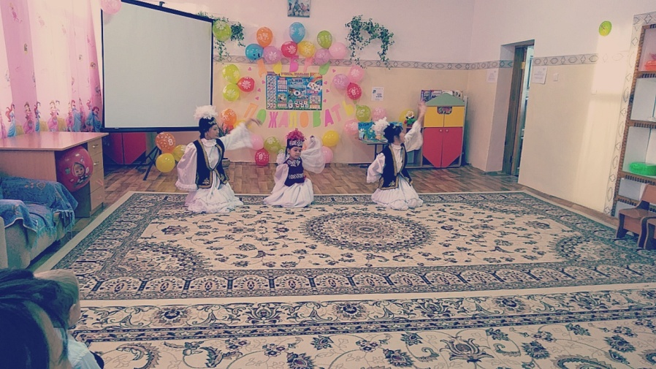нец «Национальный»

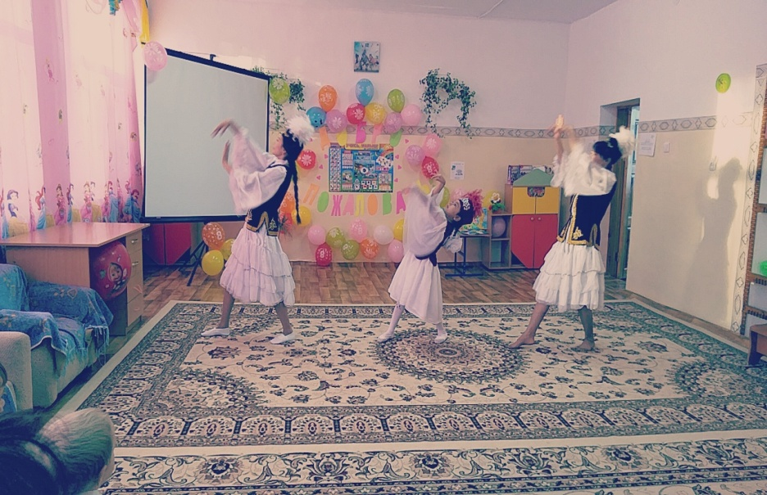

Игра «Доскажи словечко»

Сценка «Один день из жизни воспитателя» учавствовали воспитатели и родители.

Танец «Мальчиков» 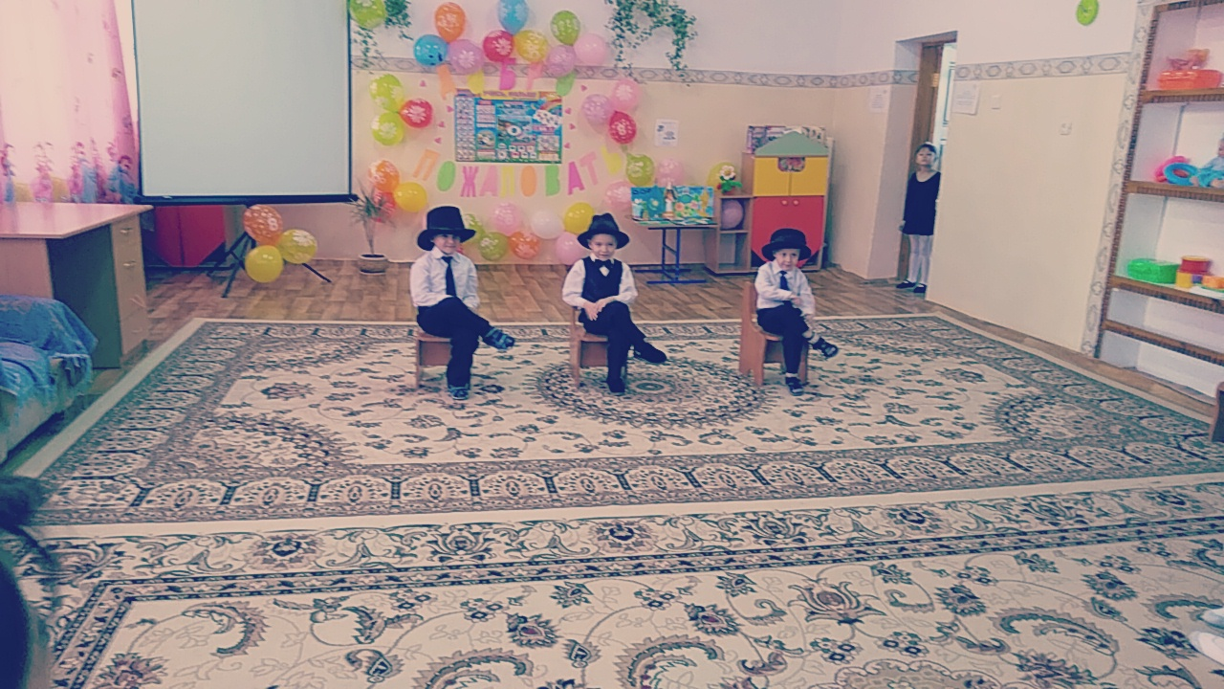

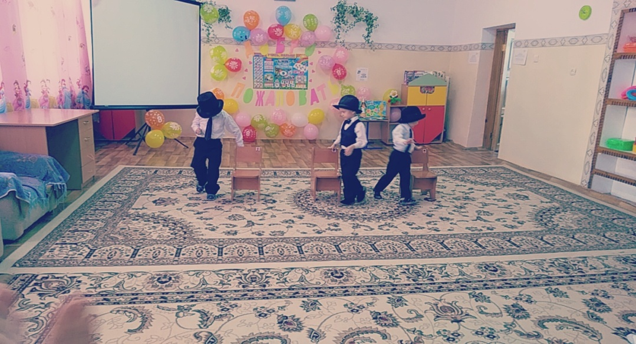 Танец «Гимнастический» 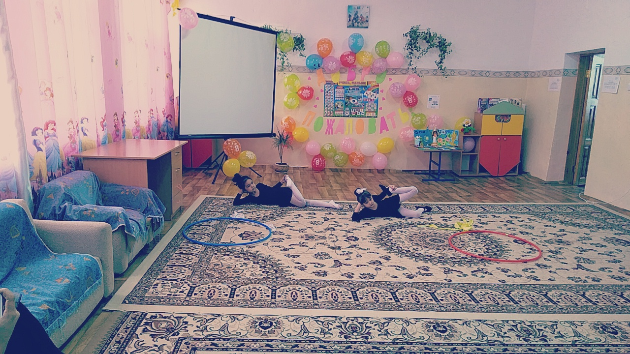

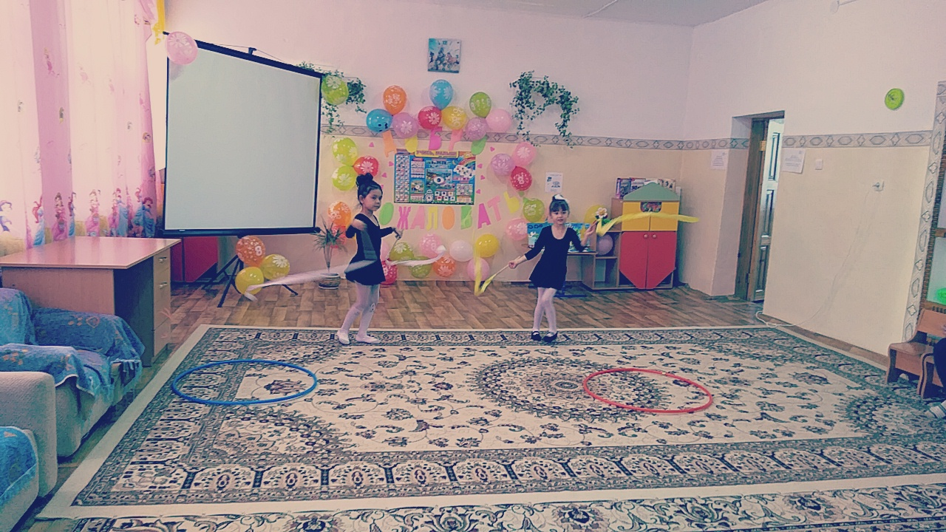Песня «Ты – воспитатель !» в исполнении коллектива воспитателей. 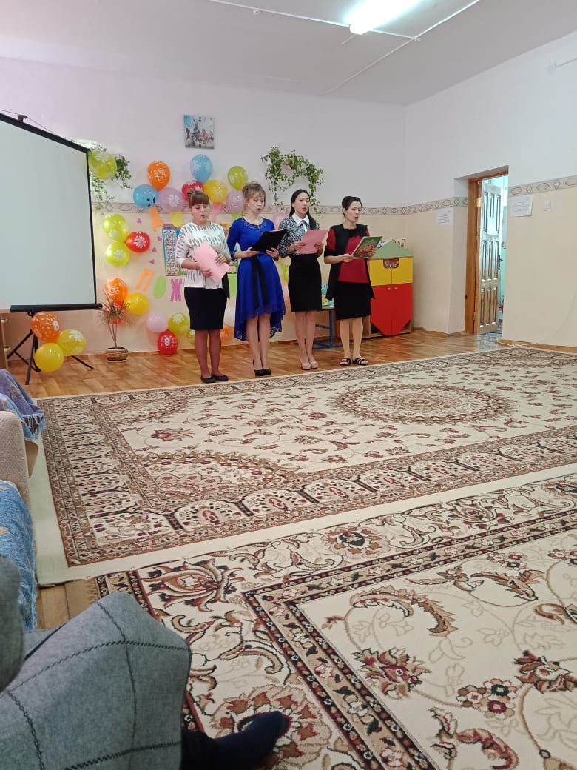

На этом небольшой концерт посвященный открытию декады подошел к концу. Всем гостям большое спасибо за внимание.  
ждем Вас на наших дальнейших мероприятиях.